**Игра 1-3-5**

**Посчитай по образцу:**

**1** снежок, **3** снежка, **5**снежков;

снеговик, снежинка, снегурочка, снегирь

**Расскажи, что делают дети на картинках:**

*справа вверху, слева внизу, справа внизу, слева вверху*

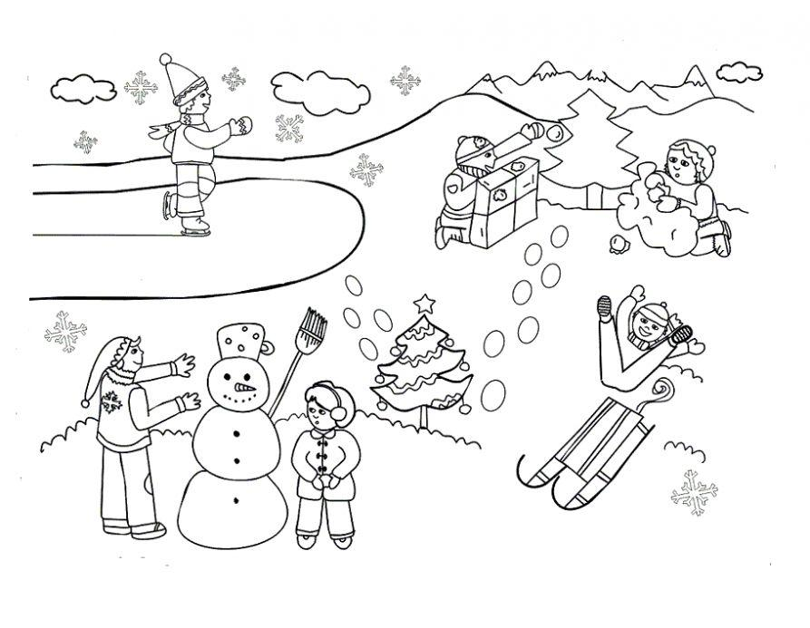

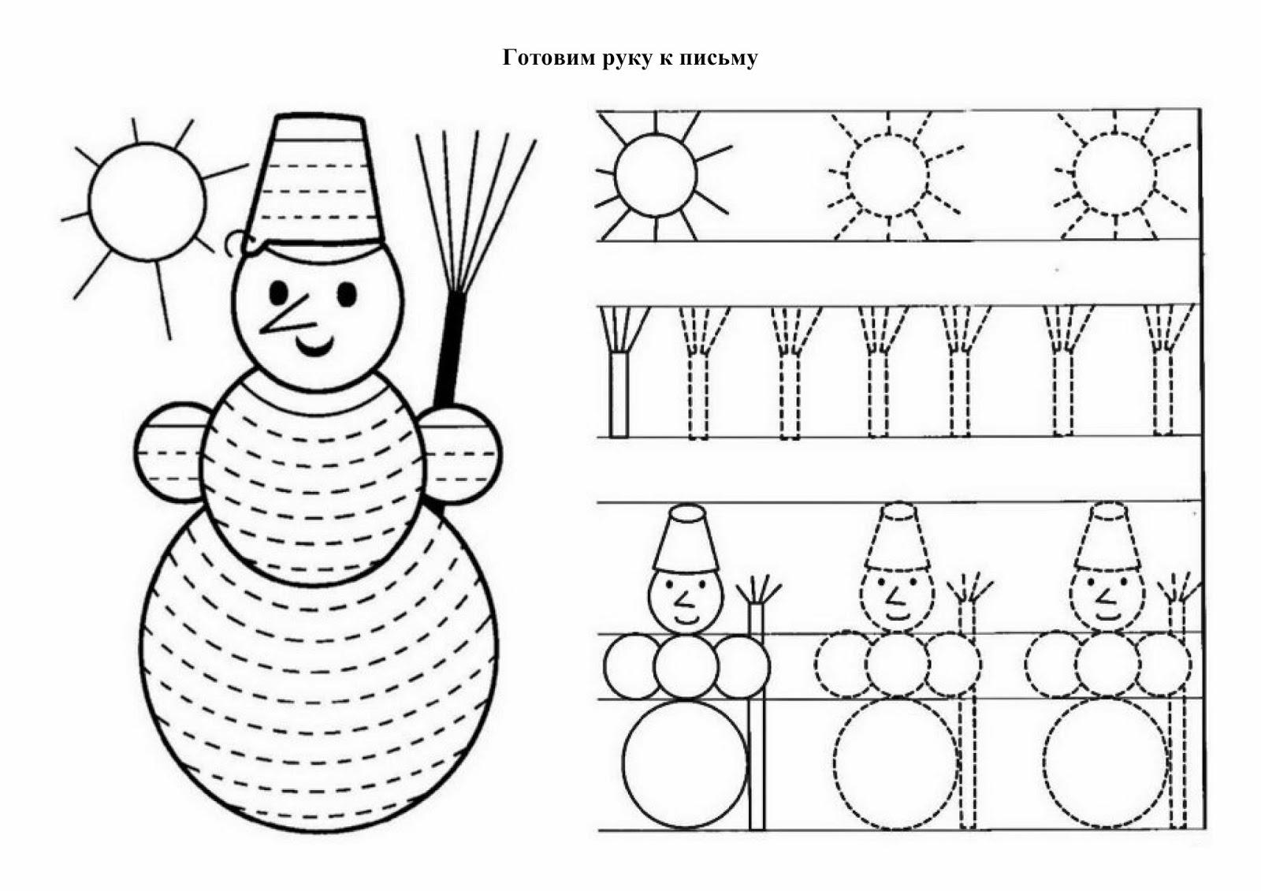

*Выполни штриховку: на снеговике слева -*

*правой рукой, на снеговике справа-левой рукой*

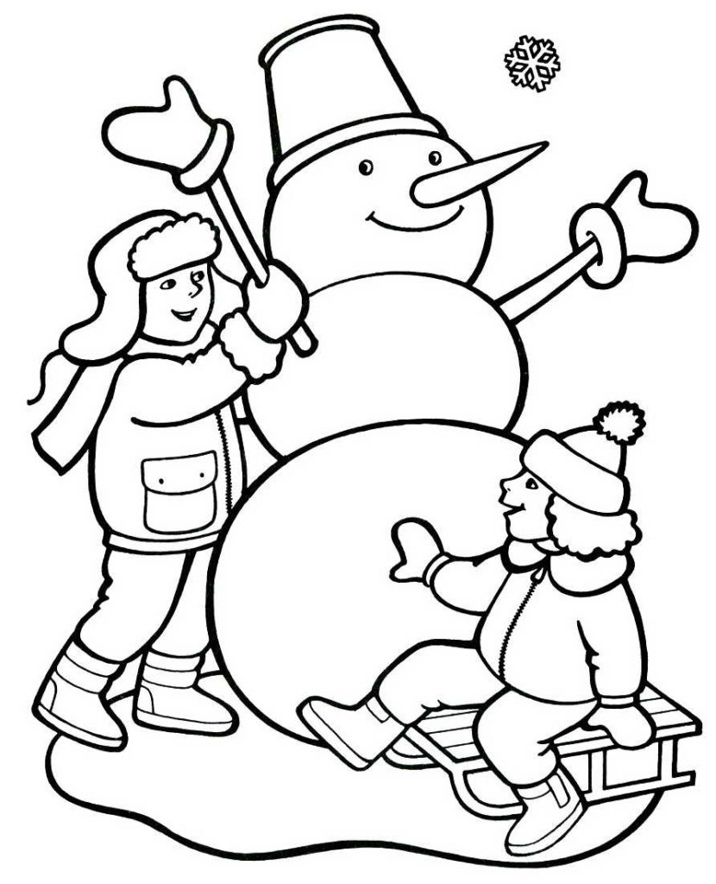

*Прочитайте ребенку предложение, попросите его запомнить*

**«Зимой дети во дворе слепили снеговика»**

*Задайте ребенку вопросы:*

*-Когда дети слепили снеговика?*

*-Кто слепил снеговика?*

*-Кого слепили дети?*

*-Где дети слепили снеговика?*

**Зимние приметы**

-Зимой много больших сосулек –

к урожаю овощей.

-Снежные хлопья крупные – будет оттепель.

-Сильно блестят зимою звёзды – к морозу.

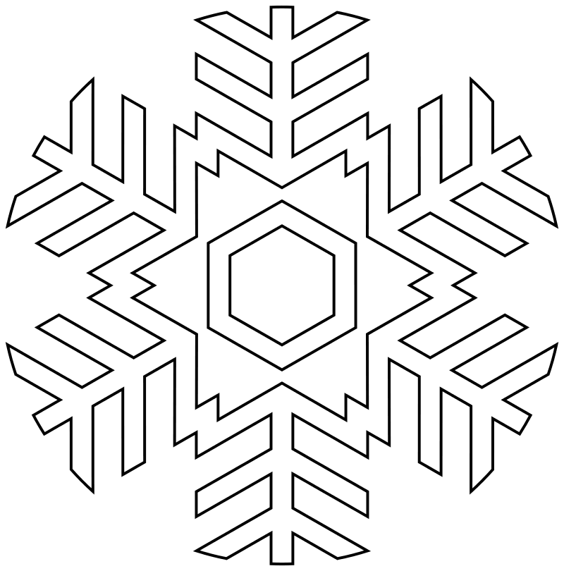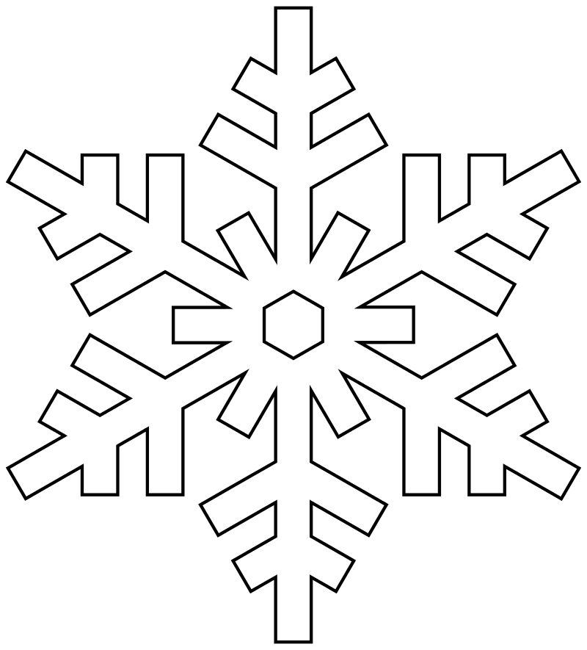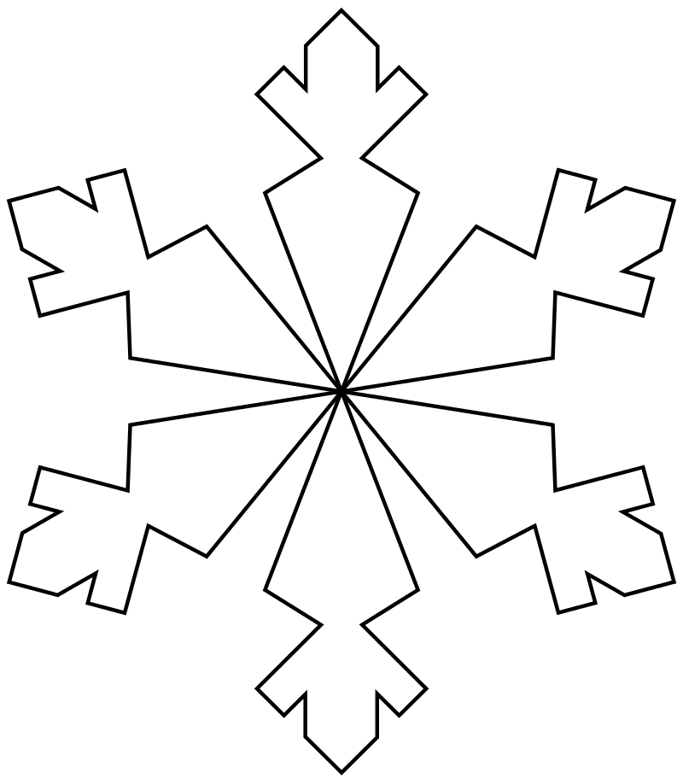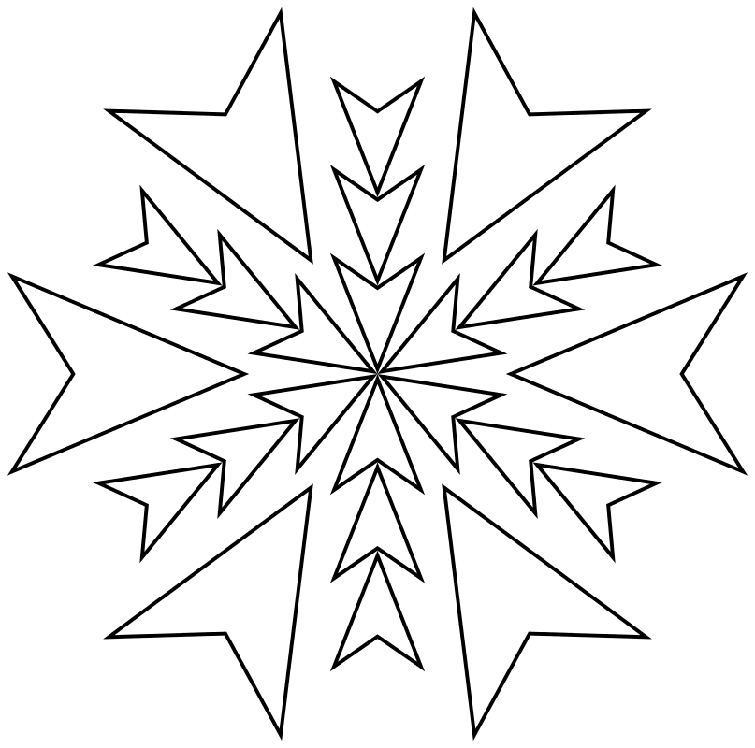

В ледяной карете мчится

Зимушка-зима,

Ветер крыльями стучится

В сонные дома.

Расцветают скверы, парки

Снежной белизной.

И мороз возводит арки

Над тропой лесной.

*(Т. Бокова)*

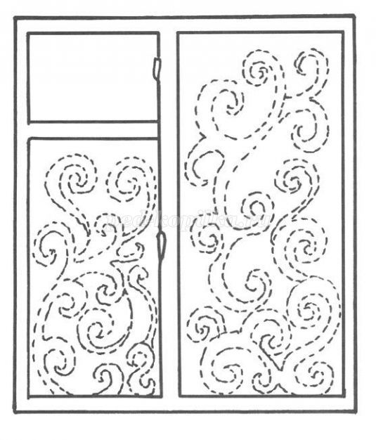

*Обведи и раскрась зимние узоры на окне*



*Первый месяц зимы – декабрь, он заканчивает год и начинает зиму*

**Декабрь**

В декабре, в декабре

Все деревья в серебре.

Нашу речку, словно в сказке,

За ночь вымостил мороз,

Обновил коньки, салазки,

Елку из лесу привез.

Елка плакала сначала

От домашнего тепла.

Утром плакать перестала,

Задышала, ожила.

Чуть дрожат ее иголки,

На ветвях огни зажглись.

Как по лесенке, по елке

Огоньки взбегают ввысь.

Блещут золотом хлопушки.

Серебром звезду зажег

Добежавший до верхушки

Самый смелый огонек.

Год прошел, как день вчерашний.

Над Москвою в этот час

*(С. Маршак)*

**Декабрь**

Стынут ветви у берёз.

По ногам трещит мороз.

Ну, а мишке всё равно,

Он в берлоге спит давно.

*(В. Степанов)*

*Второй месяц зимы – январь, он начинает год и продолжает зиму*

**Январь**

Открываем календарь

Начинается январь.

В январе, в январе

Много снегу на дворе.

Снег – на крыше, на крылечке.

Солнце в небе голубом.

В нашем доме топят печки.

В небо дым идет столбом.

*(С. Маршак)*

**Январь**

Замело в лесу пригорки

И овражки замело.

Зайка выскочил из норки –

Тихо. Холодно. Бело.

*(В. Степанов)*

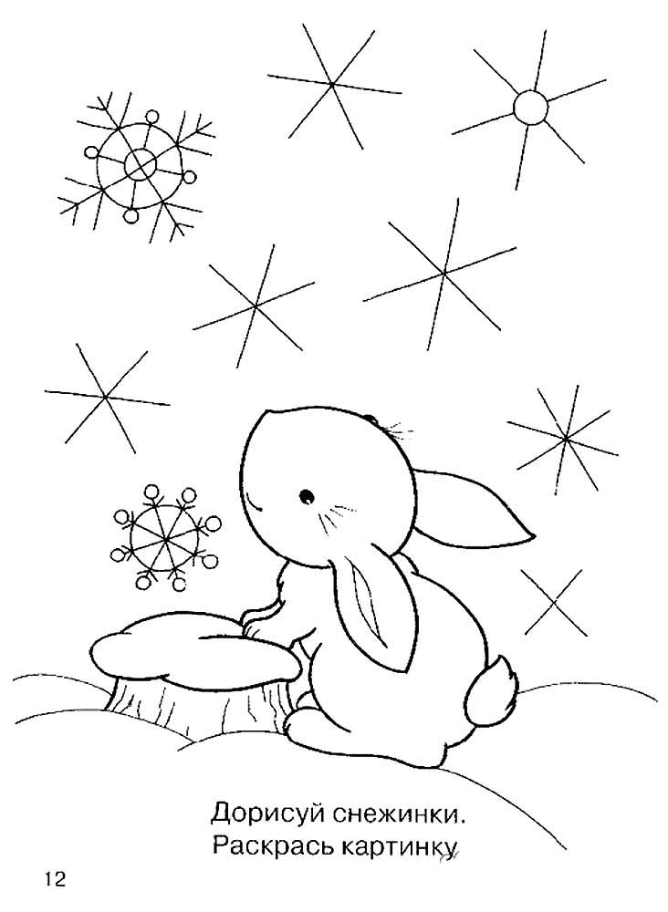

*Дорисуй снежинки*

*Третий месяц зимы – февраль, он самый короткий месяц в году*

**Февраль**

Дуют ветры в феврале,

Воют в трубах громко.

Змейкой мчится по земле

Легкая поземка.

Поднимаясь, мчатся вдаль

Самолетов звенья.

Это празднует февраль

Армии рожденье.

Бьют часы Кремлевской башни

Свой салют – двенадцать раз.

*(С. Маршак)*

**Февраль**

Ходит грозный Вьюговей

В снежной шапке до бровей.

Даже Волк, разбойник волк

Испугался и примолк.

*(В.Степанов)*

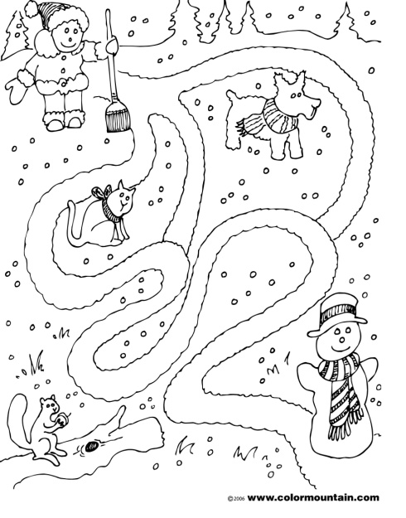

*Пройди по дорожке*